Ejercicio VirtualBox

1. 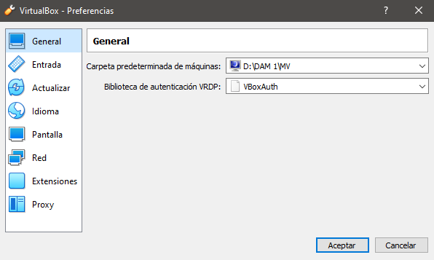**Configuración de VirtualBox(aplicación), ¿para qué sirve, que puedes configurar aquí?**

Desde aquí se puede acceder a todas las configuraciones del programa, tales como los atajos de teclado, el idioma, valores por defecto del programa, etc que nos permitirán adaptar VirtualBox a nuestras necesidades y preferencias con el fin de poder explotar el programa lo máximo posible.

**2. Crear máquinas virtuales.**

- Crea una máquina nueva mv1, con un disco duro al que vas a llamar HD_mv1, de hasta 10G.

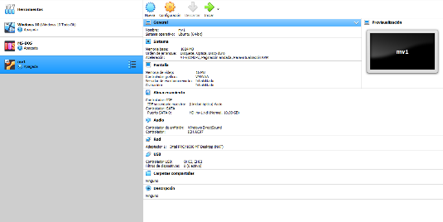Nueva 🡪(Elección de Nombre y Sistema Operativo) 🡪 Next 🡪 (Asignación de memoria) 🡪 Next 🡪 (Crear disco duro virtual ahora) 🡪 Crear 🡪 (VDI) 🡪 Next 🡪 (Reservado dinámicamente) 🡪 Next 🡪 (Ubicación del archivo y tamaño) 🡪 Crear

- ¿Qué extensión tiene el archivo que define la máquina virtual creada?

.vbox

- ¿Qué se define en el archivo de creación de la máquina virtual?

Las características en XML sobre la máquina virtual que hemos ido configurando durante la creación de la máquina virtual tales como la cantidad de memoria RAM, la cantidad de memoria asignada…

- ¿Qué extensión tiene el disco duro de la máquina virtual?

.vdi

- Crea una nueva máquina virtual llamada mv2, utilizando un disco duro existente (el de mv1).

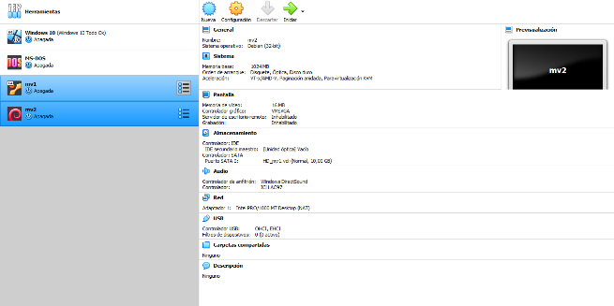Nueva 🡪(Elección de Nombre y Sistema Operativo) 🡪 Next 🡪 (Asignación de memoria) 🡪 Next 🡪 (Usar un archivo de disco duro virtual existente) 🡪 Crear

**3. Configura la máquina virtual mv1.**

- Resalta las opciones de configuración que te resulten imprescindibles. ¿Qué hacen, qué valores son más adecuados, por qué?

* General 🡪 Avanzado 🡪 Compartir portapapeles, Arrastrar y soltar
  + Nos permite una conexión directa entre la máquina real y la virtual.
* Sistema 🡪 Placa base 🡪 Memoria base
  + Establece la cantidad de memoria RAM que la máquina virtual tiene disponible.
* Pantalla 🡪 Pantalla 🡪 Memoria de vídeo
  + Establece la cantidad de memoria de vídeo que la máquina virtual tiene disponible.
* Almacenamiento
  + Nos permite insertar de manera virtual otros discos duros, unidades ópticas, medios extraíbles, etc
* Red 🡪 Adaptador 1,2,3,4
  + Nos permite configurar los diferentes adaptadores de red, ya sean de tipo NAT, puente, etc.
* Carpetas compartidas
  + Nos permite establecer una carpeta que la máquina virtual compartirá con la real de manera que se podrán compartir archivos.

- ¿Podemos configurar la máquina virtual, si está ejecutándose?, Razona la respuesta.

Depende de la configuración en concreto, pero la mayor parte de las configuraciones han de hacerse con la máquina apagada, dado que simula una máquina real, donde dichas configuraciones no pueden ser modificadas.

**4. Ahora utiliza la máquina de Windows 10 que hemos creado en clase,**

- Crea una instantánea antes de usarla, dale un nombre significativo y arráncala.

**Para crearla:**

Máquina 🡪 Tomar instantánea 🡪 (Nombre y Descripción) 🡪 Aceptar

**Para iniciarla:**

Clic sobre los tres puntos al lado de la máquina virtual 🡪 Instantáneas 🡪 Seleccionamos desde qué instantánea queremos iniciar 🡪 Clic en Restaurar (En caso de que sea una instantánea pasada) o en Iniciar (En caso de que se la última instantánea tomada).

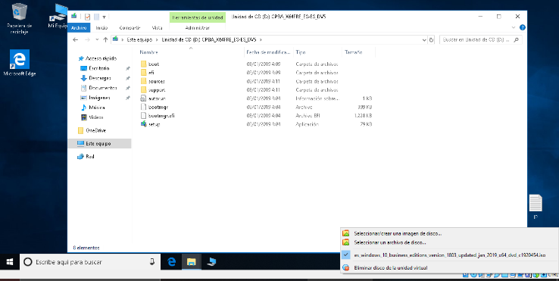- Conecta la ISO de Windows 10, y explora su contenido.

- ¿Cómo accedo desde la máquina virtual al CD/DVD la máquina local? Conecta un CD/DVD de forma física y úsalo.

Mi equipo no dispone de un lector de CD/DVD por lo que no puedo aportar la captura referente a dicho procedimiento, pero sería accesible desde la máquina virtual al igual que los dispositivos de almacenamiento USB.

**5. Tipos de adaptadores de red que podemos configurar, para qué sirven, cuándo utilizar uno u otro.**

* No conectado.
  + Con esta opción, la máquina virtual tiene una tarjeta de red instalada, pero no tiene conectividad con el host anfitrión ni con ninguna otra máquina virtual. Al entrar en la máquina virtual y mirar su IP, veremos que tiene una IP estática, no visible fuera de la máquina en sí.
* Modo puente (bridge).
  + En modo bridge, la máquina virtual pasa a ser un equipo más dentro de la red local. De este modo, la máquina virtual podrá conectarse a cualquier otra máquina/dispositivo presente en la red y cualquier otra máquina de la red podrá usar los recursos compartidos de la máquina virtual. De esta forma, si el equipo anfitrión está configurado para recibir una dirección IP por DHCP, la máquina virtual recibirá una IP del mismo rango, del mismo servidor DHCP.
* NAT.
  + Con el adaptador fijado en NAT, la máquina virtual recibe una dirección IP de un pool DHCP privado de VirtualBox. La máquina virtual, entonces, se conecta hacia el exterior mediante el firewall de VirtualBox, el cual le permite salir a internet mediante el adaptador de red de la máquina anfitrión.
* Red interna.
  + Red interna es una forma de conectar varias máquinas virtuales entre ellas creando una red privada. De esta forma, las máquinas virtuales no podrán ver al PC anfitrión, ni viceversa, pero tendrán conectividad entre ellas. Con esta opción, podemos crear más de una red interna, separadas unas de otras.

- Haz que tu máquina tenga conectividad total con el resto de las máquinas. Crea la excepción en el firewall para que puedas ver el ping.

Suponiendo que tengamos un adaptador puente habilitado:

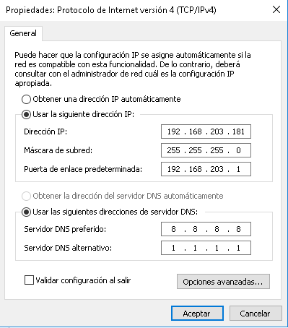Configuración de red e Internet 🡪 Ethernet 🡪 Cambiar opciones del adaptador 🡪 Clic derecho 🡪 Propiedades 🡪 Desactivar IPv6 🡪 Configuración del IPv4 🡪 Establecemos la IP y los DNS en función de nuestra red.

Inicio 🡪 Firewall y protección de red 🡪 Configuración avanzada 🡪 Reglas de entrada 🡪 Habilitar Archivos e impresoras compartidos (petición eco: ICMPv4 de entrada). (Las dos)

**6. Comparte tu disco local D:\ con la máquina virtual. Haz un mapeo al mismo.**

Para utilizar esta funcionalidad es imprescindible tener instaladas las Guest Additions.

Configuración 🡪 Carpetas compartidas 🡪 Añadir carpeta compartida 🡪 (Elegimos ruta y marcamos Automontar) 🡪 Aceptar

- Añade un segundo disco duro de 1GB a tu máquina de W10.

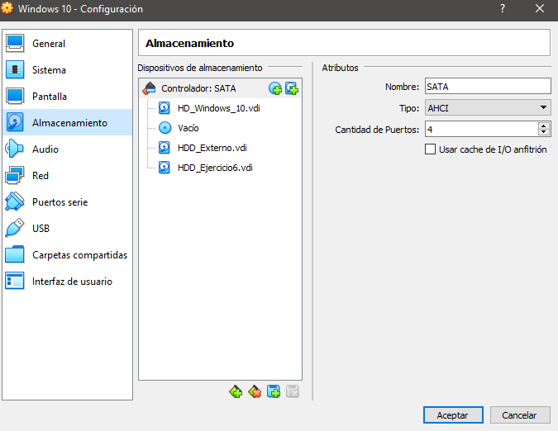Configuración 🡪 Almacenamiento 🡪 Añadir Disco Duro 🡪 Crear 🡪 (VDI) 🡪Next 🡪 (Reservado dinámicamente) 🡪 (Ponemos 1 gb y le cambiamos el nombre) 🡪 Crear 🡪 Seleccionar 🡪 Aceptar

- Configura el disco añadido para que sea accesible desde Windows 10.

Inicio 🡪 clic derecho en Este equipo 🡪 Administrar 🡪 Administración de discos 🡪 Clic derecho sobre el disco con una barra negra 🡪 Inicializar disco 🡪 (MBR) 🡪 Aceptar 🡪 Clic derecho sobre el disco con una barra negra 🡪 Nuevo volumen simple 🡪 Siguiente 🡪 Siguiente 🡪 Siguiente 🡪 (Dejamos los valores por defecto y cambiamos la etiqueta a HDD_EJERCICIO6 🡪 Finalizar

**7. Añade una nueva tarjeta de red, en modo host-only y**

Con la máquina apagada:

Configuración 🡪 Red 🡪 Adaptador 3 🡪 Habilitar adaptador de red 🡪 Conectado a Adaptador sólo-anfitrión.

- Configura la red.

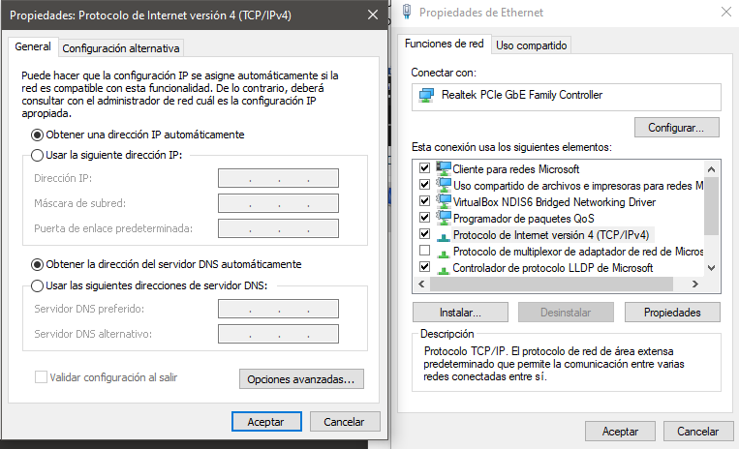Inicio 🡪 Configuración de red e Internet 🡪 Cambiar opciones del adaptador 🡪 Clic derecho sobre el adaptador a configurar 🡪 Propiedades 🡪 Doble clic sobre Protocolo de Internet versión 4 🡪 (Modificamos la configuración que deseemos)

- Actualiza la MAC

Configuración 🡪 Red 🡪 Adaptador 3 🡪 Avanzadas 🡪 Clic sobre el icono azul a la derecha de Dirección MAC.

**8. ¿Qué son las Guest Additions?, instálalas. ¿Para qué sirven, es necesario instalarlas; dónde se instalan?**

Básicamente los Guest Additions son módulos, controladores y aplicaciones del sistema que mejoran el rendimiento y la usabilidad de la máquina virtual.

Entre las diferentes mejoras que proporcionan podemos resumir:

* Mejor integración con el ratón
* Carpetas compartidas entre el servidor y la máquina virtual
* Mejor soporte de vídeo
* Mejores canales de comunicación entre el servidor y la máquina virtual
* Mejor sincronización de la hora de la máquina virtual con el servidor

Para instalarla seguimos los siguientes pasos:

Dispositivos 🡪 Insertar imagen de CD de las Guest Additions 🡪 Inicio 🡪 Mi Equipo 🡪 Doble clic sobre la unidad de CD 🡪 Next 🡪 Next 🡪 Install

**9. ¿Qué significa clonar máquinas virtuales, cómo se clona una máquina virtual?**

Significa crear una copia exacta de los archivos de la máquina virtual en una carpeta llamada de la misma forma seguida de “clonar”

Clic derecho sobre la máquina 🡪 Clonar 🡪 (Modificar preferencias al gusto) 🡪 Next 🡪 Clonación completa 🡪 Clonar

**10. Importar/Exportar nuestras máquinas virtuales. Exporta una, y después impórtala.**

**Para exportar:**

Archivo 🡪 Exportar servicio virtualizado 🡪 Seleccionar la máquina a exportar 🡪 Configuras al gusto 🡪 Exportar

**Para importar:**

Archivo 🡪 Importar servicio virtualizado 🡪 Seleccionar la máquina a importar (archivo .ova) 🡪 Configuras al gusto 🡪 Importar

**11. Tomar instantáneas y restaurar máquinas virtuales. ¿Dónde se crean las instantáneas, puedo cambiar esa ubicación?, ¿cuánto espacio ocupa?, ¿cómo vuelvo a un estado anterior?, ¿si vuelvo a un estado anterior, puedo volver después al estado actual?**

Iniciamos la máquina 🡪 Máquina 🡪 Tomar instantánea 🡪 (Rellenar datos) 🡪 Aceptar

Se guardan en la carpeta Snapshots contenida en la carpeta principal de la máquina virtual

El espacio que ocupa es variable en función de la máquina virtual

Clic en los 3 puntos sobre la máquina 🡪 Instantáneas 🡪 Seleccionamos la instantánea a la que queremos volver 🡪 Restaurar

Sí, siempre y cuando hayas creado otra instantánea.

**12. Necesito añadir una nueva tarjeta de red, ¿cómo lo hago?**

Con la máquina apagada:

Configuración 🡪 Red 🡪 Adaptador 4 🡪 Habilitar adaptador de red 🡪 (Selección de la configuración deseada)

**13. ¿Cómo elimino una máquina virtual?, cuando la elimino, ¿qué se elimina realmente?**

Clic derecho sobre la máquina 🡪 Eliminar 🡪 (Elegir la opción que se adapte a tus intereses)

Si marcamos “solo borrar” borraremos únicamente la máquina de la lista en VirtualBox pero conservaremos todos los archivos, sin embargo, al marcar la otra opción perderemos absolutamente todo.

**14. Conecta/Desconecta tu USB.**

Clic derecho sobre el icono del USB en la máquina virtual 🡪 Seleccionamos el dispositivo a usar 🡪 (Una vez realizado estos pasos el USB será utilizables desde la máquina virtual)

Para desconectarlo hacemos el mismo procedimiento.

**15. ¿Qué son las extensión pack?, cuándo y cómo se instalan?**

VirtualBox Extension Pack es una serie de paquetes de herramientas que se instalan en VirtualBox de forma adicional y permiten aumentar ciertas funcionalidades de la aplicación de virtualización.

Al igual que el resto del programa, estas herramientas de extensión son gratuitas.

Se instalan una vez tengamos VirtualBox instalado.

Para instalarlas debemos ir al siguiente enlace <https://www.virtualbox.org/wiki/Downloads> y descargar el siguiente archivo, el cual deberemos ejecutar para a continuación seguir los pasos indicados en el instalador.

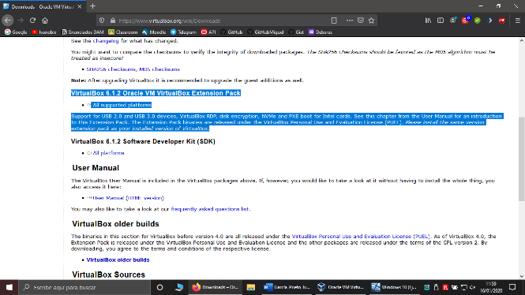

**16. ¿Para qué sirve el administrador de medios virtuales?**

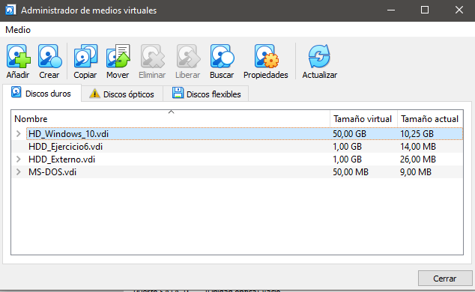El Administrador de medios virtuales de VB se encarga de gestionar todos los medios de almacenamiento virtual de los que se disponen en un momento determinado, estos son: los discos duros de las MMVV, las imágenes ISO de CD/DVD y las imágenes ISO de disquetes.

**17. Crea grupos en VirtualBox con las máquinas creadas.**

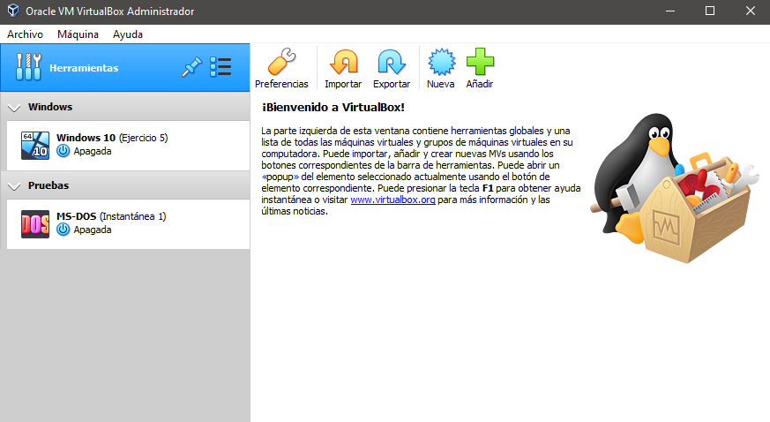Clic derecho sobre una máquina 🡪 Agrupar 🡪 (Ahora arrastra las demás máquinas virtuales dentro de ese grupo) 🡪 Renombrar agrupación

**18. ¿Qué significan las siguientes opciones?**

**Habilitar I/O APIC:** La Habilitación de la I/O APIC es necesario para huéspedes de 64 bits de los sistemas operativos, especialmente de Windows Vista; también es necesario si desea utilizar más de una CPU virtual en una máquina virtual.

**Habilitar EFI:** Habilitando esta opción, reemplazamos la BIOS (Basic Input Output System) antigua por la nueva EFI (Extensible Firmware Interface). Esta opción sólo será útil para algunas situaciones avanzadas.

**Reloj hardware en tiempo UTC:** Permite informar de la hora en formato UTC a la máquina virtual. En algunos sistemas, esta opción consigue que el reloj funcione mejor.

**Habilitar PAE/NX:** Permitirá que incluso una CPU de 32 bits pueda acceder a más de 4 GB de memoria RAM. Se consigue añadiendo 4 bits extra a las direcciones de memoria, lo que permite direccionar hasta 64 GB. Para instalar algunos sistemas operativos, esta opción debe estar habilitada. Es el caso, por ejemplo, de Ubuntu Server.

**Habilitar vT-x/AMD-V:** Habilita la virtualización por hardware, vT-x en caso de poseer un procesador Intel y AMD-V en caso de poseer un procesador AMD.

**Habilitar paginación anidada:** Permite el uso de la tecnología de virtualización asistida por hardware para la unidad de gestión de memoria del procesador (MMU) de segunda generación.